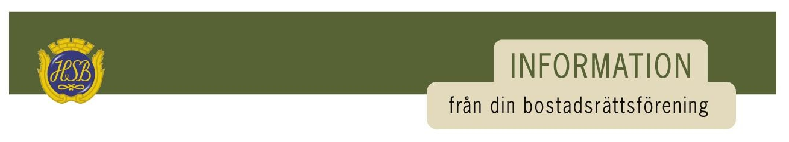
Brf Soldattorpet extra infoblad oktober 2022
Hej!

Information målningen
Målningen av alla hus är klar. Det som återstår på garagen tas till våren.

Höstens städdag
Påminner om det är städdag nu på lördag
kl.10:00-14:00, Välkomna😊
Under städdagen erbjuds information
kl. 13:30 i Blå huset kring vår ventilation och hur man byter filter.

Styrelse och valberedning
24:e november är det årsstämma. Välkommen till Blå huset kl.19:00. Vi bjuder på kaffe och smörgåstårta.

Snöröjningsgruppen
Idag består gruppen av 4 st.
De behöver vara några fler.
Kontakta Hans på telenr. 0703-607197

Påminnelse
Hundar på området behöver vara kopplade vid promenad.

Att göra inför vintern
Rensa stuprörsutkasten från löv.
Ta bort slangkopplingen på vattenutkastet så den inte fryser sönder.

Vicevärdskontoret
Är öppet på måndagar kl 18-19.

Bostadsrättsföreningen Soldattorpet i Skåre Soldattorpet 37, 65350 Karlstad, tfn 070-216 66 61, brfsoldattorpet@gmail.com Hemsida: www.hsb.se/varmlad/brf/soldattorpet

Erbjudande
KODLÅS
Föreningen har fått möjligheten att via AM Låsteknik AB, köpa ett av marknadens säkraste kodlås - Yale Doorman V2N. Ett driftsäkert och säkert lås med hakregel som kommer att uppdatera säkerheten på våra dörrar och som är godkänt av försäkringsbolagen.
Låset går att öppna med kod, bricka eller kod plus bricka. 3 st brickor ingår.
Pris inkl montering: 5 973 kr
Vid intresse för att köpa låset och få det installerat anmäler man sig UNDER V.43 till Micke Ljungdahl via sms på, 0767 - 21 44 88.

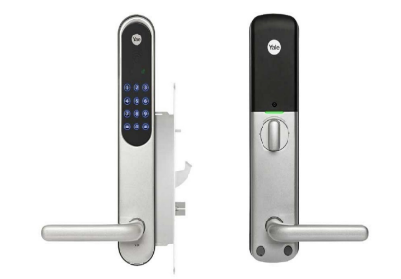

Vänliga hälsningar styrelsen

